Управление образования Администрации Сосновского муниципального района

Муниципальное бюджетное общеобразовательное учреждение

«Сосновская средняя школа №1

**«Testing the students»**

**(Создание программы тестирования знаний на языке VisualBasic)**

**проектная работа**

Автор

Макаров Николай Дмитриевич,10а класс

Руководитель

Ильина Е. С.,

учитель информатики

Консультант

Дегтева М. Н.,

учитель физики

п.Сосновское

2016

Оглавление

Введение 3

Тест как форма проверки и оценки знаний 4

Этапы разработки программы 6

План работы над проектом 9

Описание работы над проектом 9

Написание кода программы 10

Составление вопросов для теста 13

Продукт проекта 18

Заключение 19

Источники информации 20

# Введение

Программирование на языках высокого уровня - непростая, но очень увлекательная работа. Не просто использовать программное приложение, а знать, по какому принципу оно работает.

С недавнего времени я увлекаюсь информационными технологиями (создание программ). Для меня программирование – новая ступень, на которую я хочу подняться. Анализируя имеющиеся сведения о языках программирования, я пришел к выводу, что необходимо начать изучение нового языка программирования, помимо Pascal.

Часто на уроках нам приходиться писать тесты на листочках, ученики «стараются списать», и это приводит к «неправильной оценке». Этот тип написания тестов не в полной мере отражает умственные способности ученика. К тому же это очень долгая и утомительная процедура, проверка тестов.

Я решил создать программу, в которой ученик будет проходить тестирование и в конце будет выведено количество правильных ответов. Этот вариант выполнения теста будет более совершенным и «честным».

Проблема: Необходимость создания программы, которая поможет проверить уровень знания учеников.

Гипотеза: Программа будет востребована учителями

Объектом моего исследования стал язык программирования Visual Basic.

Предмет исследования – использование Visual Basic для написания программы тестирования знаний.

Цель работы: Создать программу «Testing the students».

Задачи**:**

-изучить основы языка Visual Basic.

-разработать программу «Testing the students» для проверки знаний обучающихся.

Методы исследования: общие - анализ, синтез, обобщение, систематизация, частные – моделирование, программирование.

# Тест как форма проверки и оценки знаний

Эффективность проверочно-оценочной деятельности учителя во многом зависит от того, насколько успешно он реализует все основные функции контроля результатов обучения. Тесты – одно из средств проверки и оценки результатов обучения школьников. В последние годы они получают все большее применение в практике обучения. Это обусловлено рядом причин.

Во-первых, тесты привлекают своей оперативностью. Используя их, можно быстро проверить и оценить уровень усвоения учебного материала. Это достигается в основном за счет включения в тесты проверочных заданий с выбором ответа. Благодаря этому, контроль правильности выполнения заданий значительно упрощается и может быть выполнен в короткое время.

Во-вторых, многие видят в использовании тестов путь повышения объективности проверки и оценки знаний и умений обучаемых. Считается, что стандартная, во многом формализованная процедура проверки и оценки выполнения тестов не оставляет места для проявления субъективного подхода к контролю. Это безусловно так, но, к сожалению, преодоление субъективного подхода к оценке не исчерпывает всех факторов, влияющих на уровень объективности, достоверности контроля и оценивания результатов обучения.

В-третьих, интерес к применению тестов в качестве средства оценки возрос в последнее время еще и в связи с тем, что они рассматриваются как наиболее перспективные измерители уровня обученности школьников в условиях введения в практику школы образовательных стандартов.

Определяя требования к обязательным, минимально необходимым результатам обучения школьников, общеобразовательные стандарты внесут в методику проверки и оценки знаний и умений учащихся, сыграют немалую роль в повышении качества обучения. Проверочно-оценочная деятельность учителя – важный компонент его педагогической работы и стандарты могут стать основной ее дальнейшего совершенствования.

Очередная реформа системы образования, связанная с введением образовательных стандартов, вновь актуализировала проблему контроля учебных достижений. В образовательном стандарте наряду с обязательным минимумом содержания образования и требованиям к уровню подготовки учащихся обосновываются подходы к разработке технологии проверки и оценки выполнения учащимися требований стандарта в современных условиях. Содержание требований становится важнейшим критерием оценки обязательных результатов обучения. Такой подход принято называть критериально-ориентированным, и он применяется именно при итоговом контроле знаний и умений учащихся для определения, соответствует или нет уровень подготовки выпускника уровню требований, заданному в стандарте. Поскольку нужна стандартная типовая процедура проверки знаний, умений, навыков, оптимальным средством проверки считают тест.

***Тестом*** называют стандартизованные, краткие, ограниченные во времени испытания, предназначенные для установления количественных и качественных индивидуальных различий.

По целям и содержанию различают:

* *тесты интеллекта*, которые предназначены для анализа уровня развития познавательных процессов и функций мышления;
* *тесты способностей*, предназначенные для оценки возможности в овладении различной деятельностью;
* *тесты достижений*, с помощью которых оценивают развитие знаний, умений, деятельности после обучения;
* *тесты личности*, предназначенных для оценки эмоционально – волевых качеств.

Из всех видов тестов для проверки уровня обученности школьников используются в основном тесты достижений.

# Этапы разработки программы

Чтобы создавать Windows-приложения, нужно иметь инструментарий. Таким инструментарием является объектно-ориентированная среда программирования MicrosoftVisualStudio, которую я установил на свой домашний компьютер. Эта программа является совершенно бесплатной и каждый человек может установить ее себе.

**Microsoft Visual Studio** — линейка продуктов компании [Microsoft](https://ru.wikipedia.org/wiki/Microsoft" \o "Microsoft), включающих [интегрированную среду разработки](https://ru.wikipedia.org/wiki/%D0%98%D0%BD%D1%82%D0%B5%D0%B3%D1%80%D0%B8%D1%80%D0%BE%D0%B2%D0%B0%D0%BD%D0%BD%D0%B0%D1%8F_%D1%81%D1%80%D0%B5%D0%B4%D0%B0_%D1%80%D0%B0%D0%B7%D1%80%D0%B0%D0%B1%D0%BE%D1%82%D0%BA%D0%B8) программного обеспечения и ряд других инструментальных средств. Данные продукты позволяют разрабатывать как [консольные](https://ru.wikipedia.org/wiki/%D0%A2%D0%B5%D0%BA%D1%81%D1%82%D0%BE%D0%B2%D1%8B%D0%B9_%D0%B8%D0%BD%D1%82%D0%B5%D1%80%D1%84%D0%B5%D0%B9%D1%81_%D0%BF%D0%BE%D0%BB%D1%8C%D0%B7%D0%BE%D0%B2%D0%B0%D1%82%D0%B5%D0%BB%D1%8F) [приложения](https://ru.wikipedia.org/wiki/%D0%9F%D1%80%D0%B8%D0%BA%D0%BB%D0%B0%D0%B4%D0%BD%D0%BE%D0%B5_%D0%BF%D1%80%D0%BE%D0%B3%D1%80%D0%B0%D0%BC%D0%BC%D0%BD%D0%BE%D0%B5_%D0%BE%D0%B1%D0%B5%D1%81%D0%BF%D0%B5%D1%87%D0%B5%D0%BD%D0%B8%D0%B5), так и приложения с [графическим интерфейсом](https://ru.wikipedia.org/wiki/%D0%93%D1%80%D0%B0%D1%84%D0%B8%D1%87%D0%B5%D1%81%D0%BA%D0%B8%D0%B9_%D0%B8%D0%BD%D1%82%D0%B5%D1%80%D1%84%D0%B5%D0%B9%D1%81_%D0%BF%D0%BE%D0%BB%D1%8C%D0%B7%D0%BE%D0%B2%D0%B0%D1%82%D0%B5%D0%BB%D1%8F), в том числе с поддержкой технологии [Windows Forms](https://ru.wikipedia.org/wiki/Windows_Forms" \o "Windows Forms).

Visual Studio включает один или несколько компонентов из следующих:

* [**Visual Basic**](https://ru.wikipedia.org/wiki/Visual_Basic_.NET)
* [**Visual C++**](https://ru.wikipedia.org/wiki/Microsoft_Visual_C%2B%2B)
* [**Visual C#**](https://ru.wikipedia.org/wiki/C_Sharp)
* [**Visual F#**](https://ru.wikipedia.org/wiki/F_Sharp)

В прошлом в состав Visual Studio также входили продукты:

* [**Visual InterDev**](https://ru.wikipedia.org/wiki/Visual_InterDev)
* [**Visual J++**](https://ru.wikipedia.org/wiki/Visual_J%2B%2B)
* [**Visual J#**](https://ru.wikipedia.org/wiki/Visual_J_Sharp)
* [**Visual FoxPro**](https://ru.wikipedia.org/wiki/Visual_FoxPro)
* [**Visual Source Safe**](https://ru.wikipedia.org/wiki/Microsoft_Visual_SourceSafe) — файл-серверная [система управления версиями](https://ru.wikipedia.org/wiki/%D0%A1%D0%B8%D1%81%D1%82%D0%B5%D0%BC%D0%B0_%D1%83%D0%BF%D1%80%D0%B0%D0%B2%D0%BB%D0%B5%D0%BD%D0%B8%D1%8F_%D0%B2%D0%B5%D1%80%D1%81%D0%B8%D1%8F%D0%BC%D0%B8)

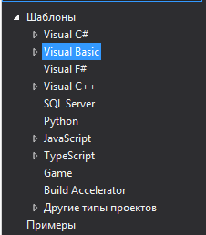

**Microsoft Visual Studio**является программой, которая позволяют создавать другие про­граммы путем сборки из отдельных компонентов. Такие программы называют сре­дами визуальной разработки. Среда визуальной разработки берет на себя следующие хлопоты и заботы:

* Поставляет кирпичики-компоненты, из которых «со­бираются» готовые программы;
* Дает возможность записывать необходимые операторы языка программирования;
* Помогает находить ошибки и исправлять их;
* Позволяет оформлять готовые программы так, чтобы их можно было запускать на любом компьютере, а не только на том, где их создали.

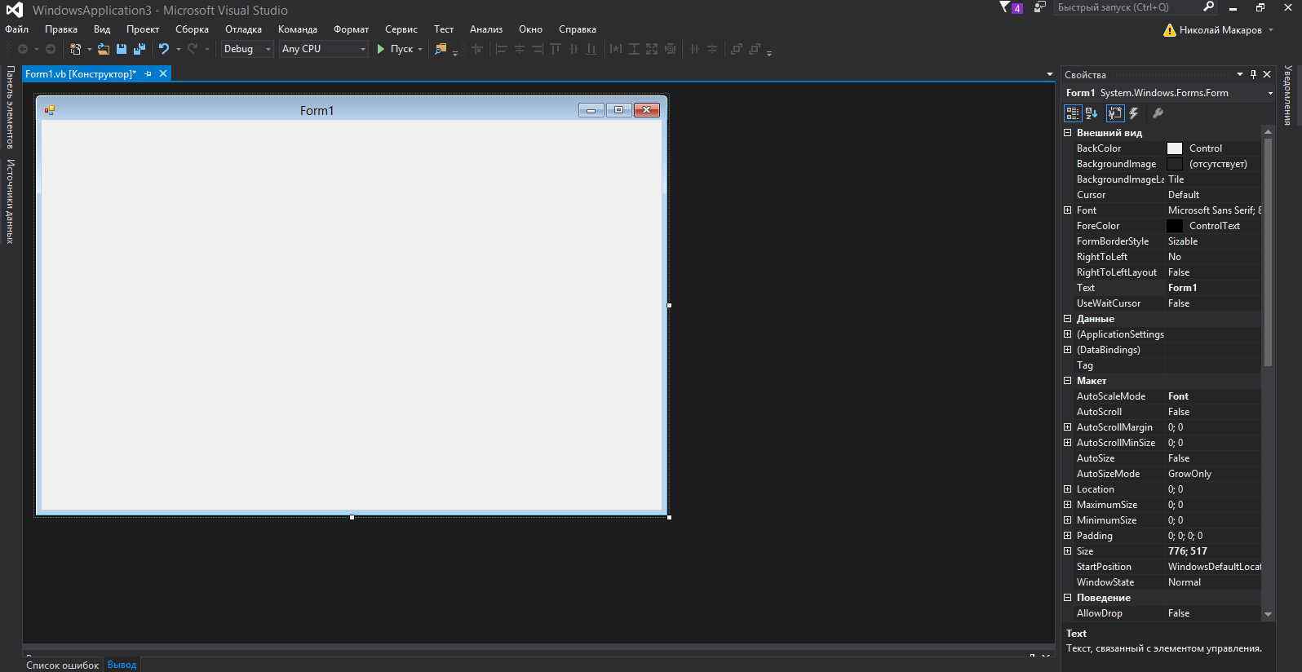

Благодаря заботливости, которую проявляет система программирования, труд автора программы становится более творческим, а производительность и эффективность работы повышается. Созданные проекты могут включать в себя мультимедийные эффекты, графику, звук и прочее.

Чтобы воплотить мою идею в жизнь, я выбрал язык программирования Visual Basic.

Visual Basic является мощным программным средством, с помощью которого можно реализовать широкий спектр практических задач. Основное достоинство этого языка состоит в том, что он оптимально сочетает в себе простоту использования, доступность и большой набор разнообразных возможностей:

* реализация разработчиком максимально гибкого и удобного интерфейса для своего приложения;
* создание самых разнообразных многоуровневых и всплывающих меню;
* обработка событий мыши и клавиатуры, вывод на экран различных графических изображений, а также геометрических фигур;
* управление цветом, настройками принтера, использование стандартных диалогов;
* работа с графикой, рисование, обработка изображений;
* использование таймера;
* обработка файлов и каталогов на жестком диске;
* доступ к базам данных;
* разработка собственных элементов управления ActiveX.

Проектом на VisualBasic называется комплект файлов, которые используются для разработки приложения. В состав проекта входят следующие основные файлы:

файл проекта (расширение .vbp);

файлы форм (расширение .frm);

файлы основных модулей ( расширение .bas);

файлы модулей классов (расширение .cls).

Файл проекта. Содержит связи между всеми элементами приложения и включает в себя все его формы и модули, а также различные ссылки и настройки для компиляции.

Файлы форм.Содержат описания форм, используемых в приложении, составляющих их элементов со значениями свойств, а также объявляемые переменные, константы, процедуры обработки событий и пользовательские процедуры и функции. Для каждой формы приложения существует свой файл.

Файлы основных модулей. Их содержимым являются процедуры, функции, а также объявляемые переменные, которые можно использовать в других модулях данного приложения.

Файлы модулей классов. Предназначены для создания разработчиком собственных классов с описанием их методов и свойств. Модули классов похожи на модули форм, но, в отличие от них, не имеют отображаемого пользовательского интерфейса.

## План работы над проектом

1. Разработка программного продукта включает в себя:
2. Создание формы будущей программы в **Microsoft Visual Studio.**
3. Написание кода программы.
4. Составление вопросов для теста.
5. Тестирование и коррекция программы.
6. Использование программы для проведения теста.

## Описание работы над проектом

1.Создание формы бедующей программы в Microsoft Visual Studio (рисунок 1).

На форме размещены:

* RadioButton – это элемент управления, представляющий собой кружок с точкой или без, предназначен для установки только одной опции из группы.
* Button – это элемент управления, который используется для того, чтобы начать, прервать или закончить какой-либо процесс.
* Label – надпись, предназначена для отображения текста, который пользователь не может изменить с клавиатуры.

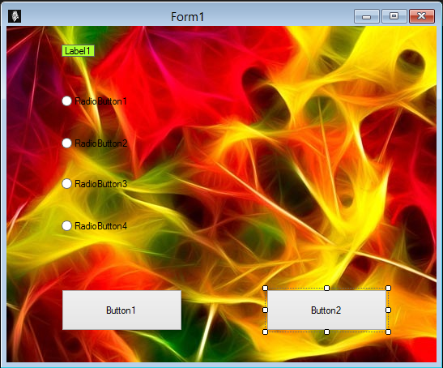

Рисунок 1. Внешний вид формы

## Написание кода программы

Окончательный текст программы:

PublicClassForm1

DimqAsInteger

DimrAsInteger

DimСтроки(300) AsString

Dim z AsInteger = 1

DimЧислоСтрокAsInteger

Sub Следующийвопрос()

IfЧислоСтрок>= 10 + q * 9 Then

Me.Label1.Text = Строки(2 + q * 9)

Me.RadioButton1.Text = Строки(3 + q * 9)

Me.RadioButton1.Tag = Строки(4 + q * 9)

Me.RadioButton2.Text = Строки(5 + q * 9)

Me.RadioButton2.Tag = Строки(6 + q * 9)

Me.RadioButton3.Text = Строки(7 + q * 9)

Me.RadioButton3.Tag = Строки(8 + q * 9)

Me.RadioButton4.Text = Строки(9 + q * 9)

Me.RadioButton4.Tag = Строки(10 + q * 9)

RadioButton1.Checked = False

RadioButton2.Checked = False

RadioButton3.Checked = False

Me.Button1.Enabled = False

Me.Text = Строки(1) &":Вопрос №"& q + 1

q = q + 1

EndIf

IfЧислоСтрок< 10 + q * 9 Then

Me.Button1.Text = "Завершить"

EndIf

EndSub

PrivateSub Button1_click(ByVal sender As System.Object, ByVal e As System.EventArgs) Handles Button1.Click

If RadioButton1.Checked = TrueThen r = r + RadioButton1.Tag

If RadioButton2.Checked = TrueThen r = r + RadioButton2.Tag

If RadioButton3.Checked = TrueThen r = r + RadioButton3.Tag

If RadioButton4.Checked = TrueThen r = r + RadioButton4.Tag

IfMe.Button1.Text = "Снова"Then

Me.Button1.Text = "Дальше"

q = 0

r = 0

CallСледующийвопрос()

ExitSub

EndIf

IfMe.Button1.Text = "Завершить"Then

Me.Text = Строки(1)

Label1.Height = Label1.Height * 2

Label1.Text = "Тестирование завершено."

Button1.Text = "Снова"

Else

CallСледующийвопрос()

EndIf

EndSub

PrivateSub Form1_load(ByVal sender AsObject, ByVal e As System.EventArgs) HandlesMe.Load

DimФайлAsNew System.IO.StreamReader("C:\test2.txt", System.Text.ASCIIEncoding.GetEncoding(1251))

DoWhileФайл.Peek() <> -1

Строки(z) = Файл.ReadLine

z = z + 1

Loop

Файл.Close()

ЧислоСтрок = z - 1

q = 0

r = 0

Call Следующийвопрос()

EndSub

PrivateSub RadioButton1_checkedChanged(ByVal sender As System.Object, ByVal e As System.EventArgs) Handles RadioButton1.CheckedChanged

Me.Button1.Enabled = True

EndSub

PrivateSub RadioButton2_checkedChanged(ByVal sender As System.Object, ByVal e As System.EventArgs) Handles RadioButton2.CheckedChanged

Me.Button1.Enabled = True

EndSub

PrivateSub RadioButton3_checkedChanged(ByVal sender As System.Object, ByVal e As System.EventArgs) Handles RadioButton3.CheckedChanged

Me.Button1.Enabled = True

EndSub

PrivateSub RadioButton4_checkedChanged(ByVal sender As System.Object, ByVal e As System.EventArgs) Handles RadioButton4.CheckedChanged

Me.Button1.Enabled = True

EndSub

PrivateSub Button2_Click_1(ByVal sender As System.Object, ByVal e As System.EventArgs) Handles Button2.Click

Me.Close()

EndSub

EndClass

## Составление вопросов для теста

В работе представлены вопросы для теста по физике, так как заказчиком и консультантом моего проекта является учитель физики, однако, разумеется, вопросы могут быть любые и, так как задаются они в простом текстовом редакторе Блокнот, любой пользователь может сгенерировать тест, используя разработанную мной программу.

Вопросы для теста по физике (содержание текстового файла)

Физическое тело это:

вода

0

самолёт

1

метр

0

кипение

0

К световым явлениям относится:

таяние снега

0

раскаты грома

0

рассвет

1

полёт бабочки

0

Засолка огурцов происходит:

быстрее в холодном рассоле

0

быстрее в горячем рассоле

1

одновременно и в горячем и в холодном рассоле

0

0

Скорость движения Земли вокруг Солнца 108 000 км/ч в единицах СИ составляет :

30 000 м/с

1

1 800 000 м/с

0

108 м/с

0

30 м/с

0

Скорость равномерного прямолинейного движения определяется по формуле:

S/t

1

St

0

a·t

0

t·S

0

Вес тела – это сила,

с которой тело притягивается к Земле

0

с которой тело вследствие притяжения к Земле действует на опору или подвес

1

с которой тело действует на другое тело, вызывающее деформацию

0

возникающая при соприкосновении поверхностей двух тел и препятствующая перемещению относительно друг друга

0

Человек в морской воде (плотность 1030 кг/м3) на глубине 2 м испытывает приблизительно давление :

206 Па

0

20 600 Па

1

2 060 Па

0

206 000 Па

0

Мощность, развиваемая человеком при подъёме по лестнице в течение 40с при совершаемой работе 2000Дж, равна :

80 кВт

0

80 Вт

0

50 Вт

1

500 Вт

0

Тело тонет, если:

сила тяжести равна силе Архимеда

0

сила тяжести больше силы Архимеда

1

сила тяжести меньше силы Архимеда

0

0

Принцип действия пружинного динамометра основан :

на условии равновесии рычага

0

на зависимости силы упругости от степени деформации тела

1

на изменении атмосферного давления с высотой

0

на тепловом расширении жидкостей

0

Вид простого механизма, к которому относится пандус:

подвижный блок

0

неподвижный блок

0

рычаг

0

наклонная плоскость

1

Единица измерения работы в СИ :

ватт (Вт)

0

паскаль (Па)

0

джоуль (Дж)

1

ньютон (Н)

0

Для измерения массы тела используют :

барометр - анероид

0

термометр

0

весы

1

секундомер

0

Масса измеряется в :

ньютонах

0

килограммах

1

джоулях

0

0

## Продукт проекта

Получен программный продукт – «Testing the students» для тестирования знаний обучающихся, внешне представляет собой форму с вопросами, вариантами ответов и командными кнопками. Программа загружает вопросы с вариантами ответов из текстового файла. Текстовый файл с шаблоном находится в папке с готовой компилированной программой, учитель вносит изменения в текстовый файл и получает нужный тест. Сначала пишется вопрос, затем варианты ответа, под каждым ставится число «1»(верный ответ) или «0»(неверный ответ).

# Заключение

Моей целью было составить программу, с помощью которой учитель мог бы проводить тестовый итоговый контроль уровня знаний учащихся по своему предмету. Полученная в ходе практической части исследования она обладает современным дизайном и понятным интерфейсом. Были найдены программные средства, с помощью я и осуществил запланированную работу. Решил проблему и подтвердил свою гипотезу. Учитель получил программу, которая в дальнейшем может быть размножена и использована для проверки итоговых знаний учащихся. Он испробовал ее на уроке физике и получил только положительные эмоции. Ученики были рады делать тест в такой «интересной» форме.

# Источники информации

1. Изучение языка Visual Basic (Инструкции в Visual Basic). <https://msdn.microsoft.com/ru-ru/library/ms172564(v=vs.90).aspx>
2. Виктор Зиборов "Visual Basic 2010 на примерах" Издательство: БХВ-Петербург Год издания: 2010
3. Visual Basic.NET для " чайников " ; Переведено с английского – М. Издательский дом «Вильямс», 2002. : Парал. Тит. Англ.
4. Самоучитель Visual Basic 6.0. <http://vbzero.narod.ru>
5. Форум программистов Visual Basic. Программирование на Visual Basic. Помощь в решении задач.. http://www.cyberforum.ru/visual-basic/